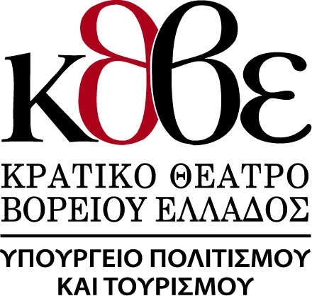
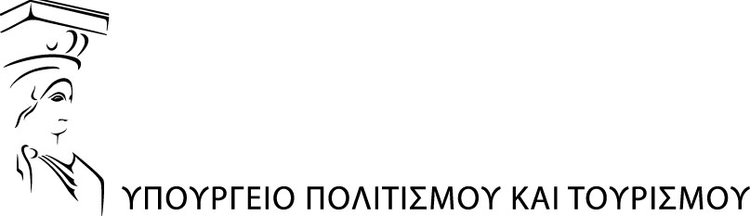

ΚΡΑΤΙΚΟ ΘΕΑΤΡΟ ΒΟΡΕΙΟΥ ΕΛΛΑΔΟΣ

ΔΕΛΤΙΟ ΤΥΠΟΥ

Παρουσίαση Εκπαιδευτικού Προγράμματος
«Πες στον Ήλιο να Φανεί»
Κυριακή 10 Ιανουαρίου 2010, ώρα 12.30
Υποσκήνιο Βασιλικού Θεάτρου

Το Εκπαιδευτικό Πρόγραμμα του Κρατικού Θεάτρου Βορείου Ελλάδος, «Πες στον Ήλιο να Φανεί» το οποίο απευθύνεται σε παιδιά που νοσηλεύονται σε νοσοκομειακές κλινικές θα παρουσιαστεί στο κοινό, με ελεύθερη είσοδο, την Κυριακή 10 Ιανουαρίου, στο Υποσκήνιο (-3) του Βασιλικού Θεάτρου, στις 12.30 μμ.

Το εκπαιδευτικό πρόγραμμα «Πες στον Ήλιο να Φανεί», φιλοδοξεί να αποτελέσει πηγή έμπνευσης για δημιουργικές στιγμές, στιγμές τρυφερές με στόχο έναν καλύτερο πλανήτη. Στέρεες πραγματικότητες μεταπλάθονται σε ονειρικούς κόσμους και το παιχνίδι επιστρέφει εκεί όπου γεννιέται, στην φαντασία του παιδικού νου.

Οι παρουσιάσεις που ξεκίνησαν από τις 22 Δεκεμβρίου πραγματοποιούνται κυκλικά (κάθε 10 περίπου ημέρες) στα 5 Δημόσια Νοσοκομεία της Θεσσαλονίκης που διαθέτουν κλινικές στις οποίες νοσηλεύονται παιδιά από 5 έως 12 ετών. Το πρόγραμμα έχει διάρκεια 50 λεπτά. Το εκπαιδευτικό πρόγραμμα «Πες στον Ήλιο να Φανεί», είναι ένα από τα τρία εκπαιδευτικά προγράμματα που πραγματοποιούνται αυτή την περίοδο από το Κ.Θ.Β.Ε.-τα άλλα δύο απευθύνονται σε παιδιά πρωτοβάθμιας και δευτεροβάθμιας εκπαίδευσης- και προσφέρονται δωρεάν.

Συντελεστές του προγράμματος

Σύλληψη, σχεδιασμός και σκηνοθεσία: Σοφία Λαμπρίδου & Δαβίδ Άντζελ
Σύλληψη, σκηνικός χώρος και κοστούμια, επιμέλεια κίνησης: Μαρίνα Γκούμλα
Σύνθεση μουσικής: Δημήτρης Μαραμής
Οργάνωση παραγωγής και συντονισμός ροής του προγράμματος: Φιλοθέη Ελευθεριάδου
Παρουσιάζουν οι θεατροπαιδαγωγοί: Βοζίκης Κωστής, Μαυροφρύδου Κατερίνα, Ουζούνη Θωμαή.

Mε την παράκληση να δημοσιευτεί η να κοινοποιηθείΓραφείο Τύπου Κ.Θ.Β.Ε. - Πληροφορίες: Μάγδα Δημάκη, Τηλ: 2310 223528 & 6974 822140
e-mail: press@ntng.gr - Ιστοσελίδα Κ.Θ.Β.Ε. www.ntng.gr

